Săptămâna 14.03- 18.03.2022
Agenda clasei a V-a B Reteag
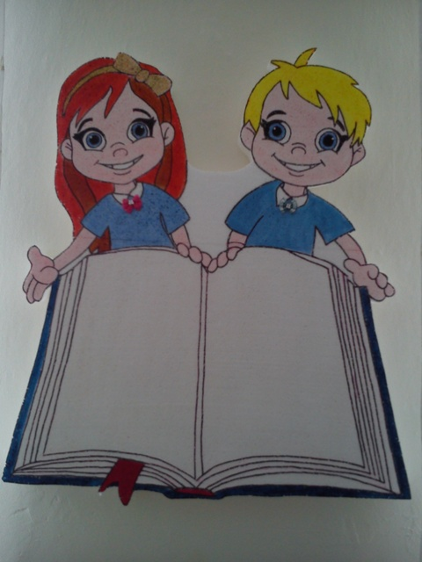
LUNI :SEDINTA CU PARINTII PE SCOALA ORA 13
LIMBA ROMÂNĂ: Pronumele personal-fise de lucru
MATEMATICĂ: test: Operatii cu nr zecimale
LIMBA FRANCEZA: Localiser dans l'espace; Prépositions de lieu
LIMBA ENGLEZA: Past Tense https://www.youtube.com/watch?v=JCn89Npw7KI
ISTORIE : ZEII ROMANILOR, VIZIONARE DOCUMENTARE
GEOGRAFIE: TIPURI DE RELIEF , RECUNOASTERA LOR IN IMAGINI
EDUCATIE SOCIALA: LECTURA :SEMNUL DE IARBA
BIOLOGIE: Regnul Fungi.fisa de lucru,vizionare film didactic
EDUCATIE PENTRU SANATATE: Primul ajutor in arsuri

